Poslušaj pjesmu o snjegoviću uz pomoć odrasle osobe. Pogledajte sličice i prokomentirajte što sve snjegović ima na sebi. U sljedećem zadatku M. neka sluša rečenice i pogleda imenovani predmet (ŠEŠIR, MRKVU, ŠAL, RUKAVICE itd.)

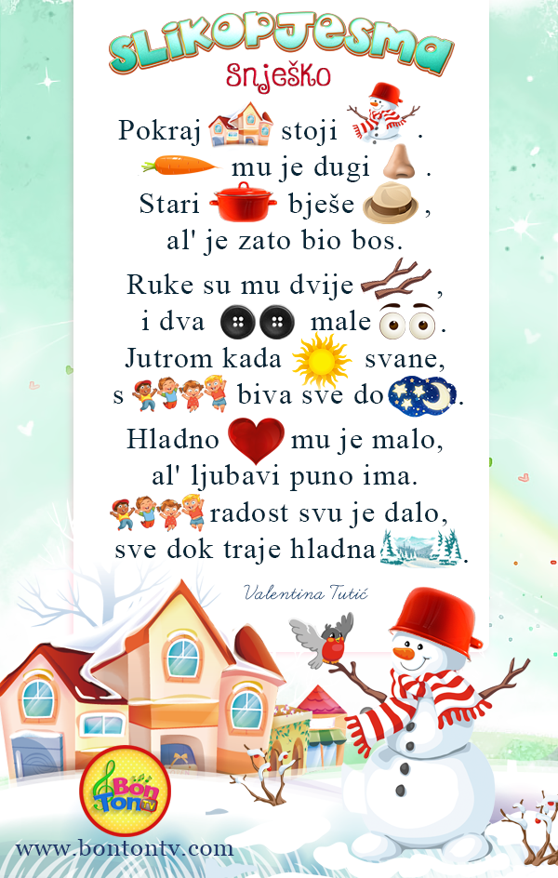



To je snjegović.

Snjegović na glavi ima ŠEŠIR.

Umjesto nosa ima MRKVU.

Oko vrata ima ŠAL.

Na rukama nosi RUKAVICE.

U ruci drži METLU.

